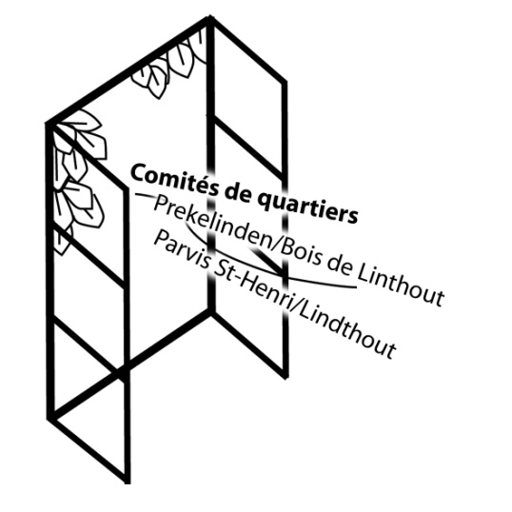Au membres de la Commission de Concertation
Hôtel Communal de Woluwe-Saint-Lambert
Avenue Paul Hymans, 1

1200 Bruxelles

Bruxelles, le 1er mars 2012.

Madame, Monsieur,

Concerne : demande de permis mixte : S.A. Opal – Monsieur Michel Dumay

Nous avons pris connaissance de la demande de permis mixte urbanisme/environnement pour la démolition et la reconstruction d’un immeuble de 12 logements avenue Georges Henri au N° 364, de 2 étages de parking en sous-sol, la démolition et la reconstruction d’une surface commerciale de quelque 1000 m² sur la quasi-totalité de la parcelle.
En préambule, nous tenons à signaler que le gabarit ainsi que l’architecture de l’immeuble sont une nette amélioration par rapport au projet précédent.

Nous avons examiné le dossier et attirons l’attention des membres de la commission sur les points suivants :

1. Ainsi que nous l’avons déjà signalé à maintes reprises à l’occasion de différentes enquêtes publiques, nous estimons que la préservation des intérieurs d’îlots est et reste essentielle pour la Région de Bruxelles-Capitale et ce, pour différentes raisons qu’il n’est plus nécessaire d’énumérer. Le législateur en a bien conscience et les différents outils de planification tels que le PRD, le PRAS (prescription 06), ainsi que le RRU assurent le principe de protection de ceux-ci.
Nous pensons qu’en cas de destruction du bâti existant en intérieur d’îlot, cette zone doit être restituée à sa vocation première à savoir : zone de jardins, zone de quiétude et de tranquillité pour les habitants et ce, a fortiori dans ce quartier très dense ; il est à noter que le promoteur a déjà dans un passé récent, densifié les intérieurs d’îlots tout proches à savoir, aux numéros 366 (Ready Home) et 388 (apparthôtels) de l’avenue Georges Henri.
De plus, ceci peut constituer un précédent dangereux eu égard aux nombreuses situations similaires à l’avenue Georges Henri ; il s’agit en effet de la 3ème demande du même type depuis le début de cette année.
Nous estimons que le maximum autorisé, eu égard au plan de revitalisation de l’avenue Georges Henri, ne pourrait en aucun cas dépasser les ¾ de la parcelle à savoir 40 m en lieu et place des 47 m prévus.
Nous attirons votre attention sur le fait, que dans le projet, toute la surface est bétonnée étant donné que les 2 sous-sols de parking occupent toute la parcelle. Il n’y aurait par conséquent pas le moindre cm² de surface en pleine terre ce qui est inadmissible.
Nous souhaitons également obtenir des précisions quant aux plans (de coupe) qui ne sont pas très clairs quant à la profondeur exacte indiquée sur ceux-ci, celle-ci n’étant pas la même partout.

2. La citerne d’eau de pluie faisant office de bassin d’orage d’une capacité de 30.000 l. est prévue sous le parking au niveau – 2 ; une pompe est donc prévue pour l’évacuation vers l’égout ce qui équivaut à une dépense d’énergie pour le repompage ; nous nous demandons s’il n’est pas possible de prévoir ce stockage ailleurs et surtout d’utiliser cette eau pour les WC des appartements.

3. Nous n’avons pas vu non plus dans le dossier, de solutions pour l’approvisionnement de cette surface commerciale ; nous supposons dès lors que celle-ci se fera comme actuellement à savoir par l’avenue Albertyn, sur l’espace public avec tous les problèmes inhérents à ce genre de situation (rue bloquée, voitures devant emprunter le sens unique à contre sens, klaxons intempestifs …).
De plus, sur le plan il est indiqué que le parking actuel situé à l’avenue Albertyn est un terrain en friche ! Le propriétaire a-t-il l’intention de le restaurer en pleine terre ?

4. Les rejets de l’air vicié des 2 niveaux de parkings en sous-sol sont situés en fond de parcelle, c’est-à-dire dans les jardins de l’avenue Albertyn, ce que nous ne pouvons accepter.

En conclusion, nous demandons que :

- Que la profondeur de la surface commerciale n’excède pas 40 m (3/4 de la parcelle) ;
- Que la profondeur des 2 niveaux de parking en sous-sol soit limitée à maximum la profondeur du bâtiment voisin le moins profond, le 362 à savoir 47 m ;
- Que le fond de la parcelle soit remise en zone de jardin et que la plantation d’arbres moyenne/ haute tige soit prévue ;
- Que l’approvisionnement de cette surface commerciale soit intégré à ce stade du dossier ;
- Que l’affectation du parking actuel situé avenue Albertyn soit clairement définie ;
- Que l’évacuation de l’air vicié des 2 niveaux de parking en sous-sol soit prévue ailleurs que dans les jardins de l’avenue Albertyn (si possible en toiture de l’immeuble à appartements ou du moins en toiture de la surface commerciale en intérieur d’îlot) et qu’un système d’insonorisation de l’installation soit prévu ;

Nous souhaitons être entendus lors de la commission de concertation prévue le 20 mars prochain.

Pour le comité de quartier Prekelinden/Bois deLinthout

Jacques Bette Béatrix Tilquin 47 avenue Albertyn 21 avenue Albertyn
1200 Bruxelles 1200 Bruxelles

